Государственное бюджетное дошкольное образовательное учреждение детский сад № 27 общеразвивающего вида
Петродворцового района
Санкт-Петербурга

Конспект непосредственной образовательной деятельности с детьми старшего возраста по речевому развитию.
Составление описательного рассказа «Весна»
с элементами мнемотехники

Разработала воспитатель
первой категории
Кулакова Инна Александровна

Санкт-Петербург
2016

Тема: Составление описательного рассказа времена года: весна с элементами мнемотехники
Цель: закрепить знания детей о весне, развивать умение составлять описательный рассказ, используя мнемотаблицу, развивать связную речь, мышление, воображение, память, внимание
Задачи:
Обучающие:
- расширить словарь детей по теме весна
-совершенствовать грамматический строй речи
- упражнять детей в умении рассказывать о временах года (весна) с использованием наглядных пособий, связно, в логической последовательности
- формировать понятия причинно-следственных связей и закономерностей в явлениях природы
Развивающие:
- развивать умение детей соотносить знакомые символы с образами
- продолжать развивать психические процессы: память, внимание, наглядно-образное мышление, развитие общей моторики, координации речи с движением
Воспитательные:
- воспитывать доброе отношение к природе, проявлять заботу о ней, пробуждать эмоциональную отзывчивость
-воспитывать внимательное, бережное отношение к природе
Технологии: -технология творческого воображения
-технология личностного ориентирования
-мнемотехника
Оборудование:
Тактильная мнемотаблица, карточки-картинки, наборное полотно- времена года
Предварительная работа:
- беседы о сезонных изменениях
- наблюдения за погодой, природой во время прогулок
-беседа, рассматривание иллюстраций по теме весна
- чтение художественных произведений
- рассматривание и обсуждение мнемотаблиц
- дидактическая игра «Какое время года»
Ход:

Организационный момент.
Садится тот, кто правильно закончит предложение:
- После зимы наступает…
- Весной солнце…
-Многие птицы…
- На деревьях появляются…
- Весна бывает…
- Листья на деревьях становятся …
- Появляются первые…
-Звенят под крышами…
Отгадывание загадки:
Светает рано по утрам
Проталины и тут, и там
Ручей шумит как водопад,
Скворцы к скворечнику летят,
Звенят под крышами капели,
Медведь с еловой встал постели.
Всех солнышко тепло ласкает
Кто это время года знает?
Дети: весна
Воспитатель: правильно
-Ребята, сегодня мы с вами поговорим о весне. Какая бывает весна?
-Дети: весна бывает солнечная, тёплая, цветущая, красивая, звонкая, дождливая. Весной хочется говорить только ласковые слова. Я скажу- солнце, а вы ласково- солнышко, ветка…, ручей… (дети называют слова с уменьшительно-ласкательными суффиксами).
Физкультминутка:
Стало солнце пригревать,
И набухли почки.
Скоро выйдут из земли
Первые цветочки.
А сейчас мы с вами составим рассказ – весна. Поможет нам в этом мнемотаблица.
Дети в тетрадях зарисовывают табличку.
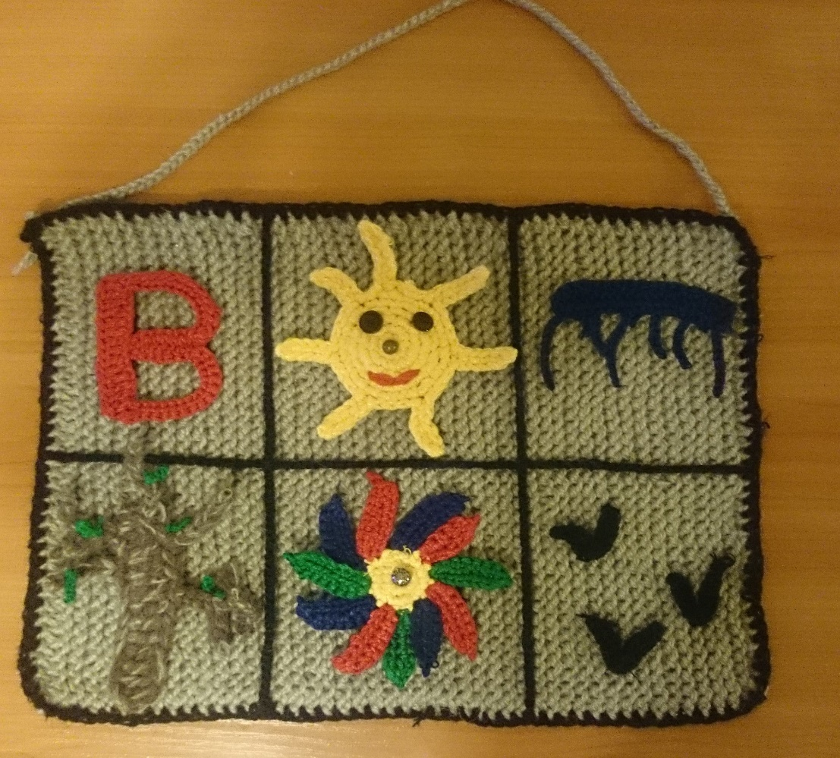

Рассматривание, обсуждение коллажа (буква «в») 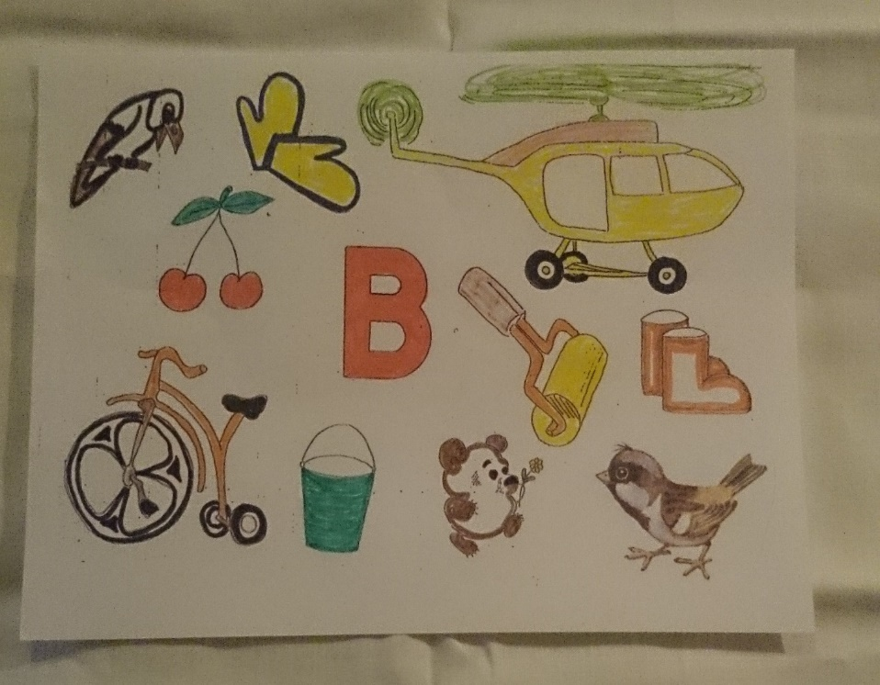

Весной просыпается вся природа: растения, звери, птицы. У нас есть красивое стихотворение про воробья. Повторим его.

Воробьи-воробушки
Серенькие перышки.
Сядьте на ладошку
И поклюйте крошки.
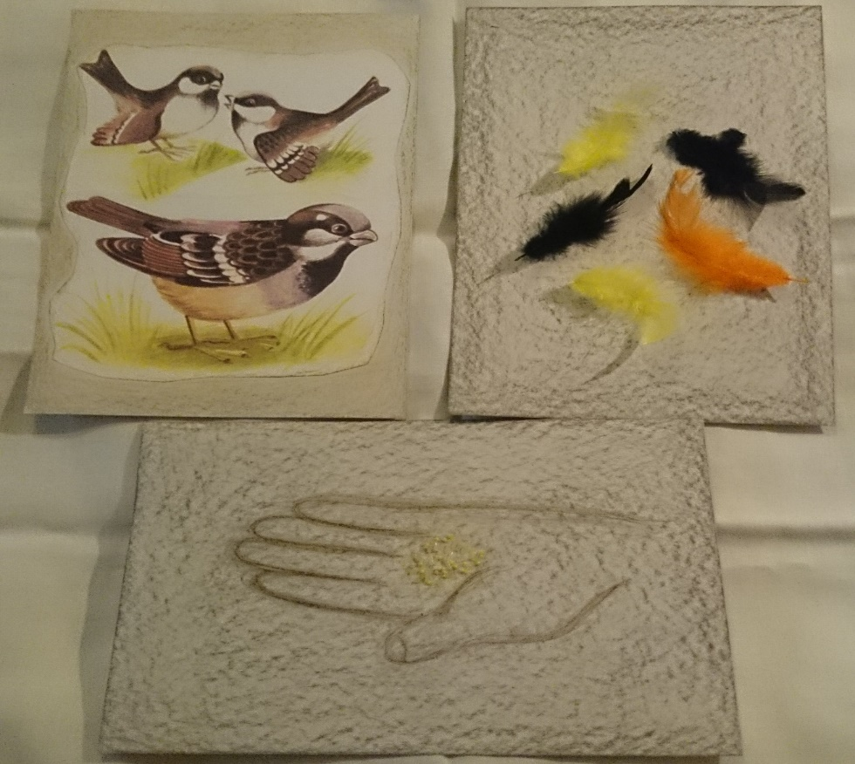

После долгой зимы наступила весна. Сейчас мы на наборном полотне составим картину: Пробуждение природы.
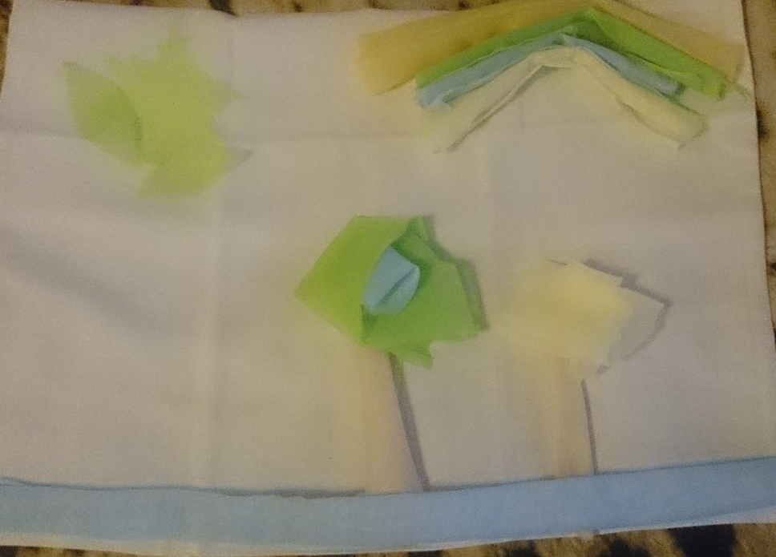

Ожидаемый результат:
понимать: составлять связные рассказы из 5-6 предложений
применять: умения составлять рассказы о весне по набору картинок, правильно строить сложноподчиненные предложения, использовать языковые средства для соединения их частей.
Запоминать: стихотворения, опираясь на образы-символы, способы моделирования

